**Лабораторная работа №3**

**Задание 1.**

Разработать калькулятор тригонометрических функций (синус, косинус, тангенс, котангенс). Пользователь вводит угол в градусах в текстовое поле, в выпадающем списке выбирает тригонометрическую функцию и нажимает кнопку «вычислить». Угол для вычисления должен принадлежать диапазону [0,90] градусов (если пользователь ввел угол вне этого диапазона, при нажатии кнопки «Вычислить» вывести сообщение «Значение должно принадлежать диапазону [0,90]»). Результат вывести на страницу используя свойство innerHTML.

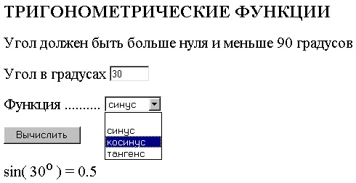

**Указания.** Для вычисления значения функций переведите градусы в радианы! (угол в градусах/180 * Pi).

**Задание 2.**

Разработать форму анкеты для опроса студента (ФИО, Дата рождения, пол, факультет, специальность, курс, хобби, каким языком владеет, на каком музыкальном инструменте играет, любимые виды спорта, любимый цвет (!!!Input type=’color’)). (Использовать такие элементы управления как текстовые поля, списки, выпадающие списки, флажки, радиокнопки, календарь …). Вычисляется возраст анкетируемого, дата и время анкетирования. Ниже на странице формируется таблица со всеми анкетными данными. (Ввод имени, фамилии и отчества производится в именительном падеже, вывод в документ должен начинаться со строки «Анкета ФИО в род. падеже», цвет шрифта должен быть использован тот, который анкетируемый указал при заполнении анкеты).